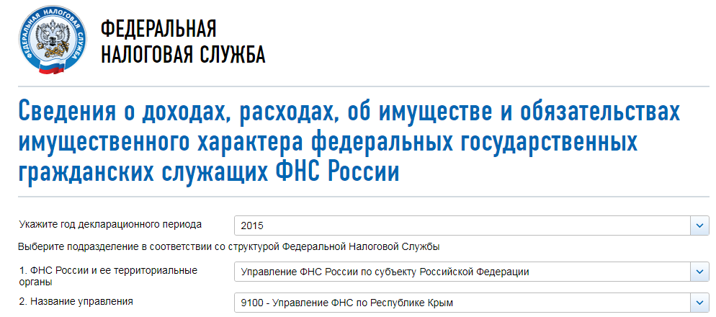

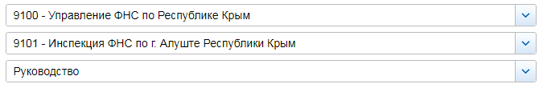

СВЕДЕНИЯ О ДОХОДАХ, ОБ ИМУЩЕСТВЕ И ОБЯЗАТЕЛЬСТВАХ ИМУЩЕСТВЕННОГО ХАРАКТЕРА ГОСУДАРСТВЕННЫХ ГРАЖДАНСКИХ СЛУЖАЩИХ ФНС РОССИИ, А ТАКЖЕ СВЕДЕНИЯ О ДОХОДАХ, ОБ ИМУЩЕСТВЕ И ОБЯЗАТЕЛЬСТВАХ ИМУЩЕСТВЕННОГО ХАРАКТЕРА ИХ СУПРУГОВ И НЕСОВЕРШЕННОЛЕТНИХ ДЕТЕЙ ЗА ПЕРИОД С 1 ЯНВАРЯ 2015
№ п/п | Фамилия и инициалы лица, чьи сведения размещаются | Должность | Объекты недвижимости, находящиеся в собственности |  |  |  | Объекты недвижимости, находящиеся в пользовании |  |  | Транспортные средства |  | Декларированный годовой доход (руб.) | Сведения об источниках получения средств, за счёт которых совершена сделка (вид приобретенного имущества, источники)
№ п/п | Фамилия и инициалы лица, чьи сведения размещаются | Должность | вид объекта | вид собственности | площадь (кв.м) | страна расположения | вид объекта | площадь (кв.м) | страна расположения | вид | марка | Декларированный годовой доход (руб.) | вид приобретенного имущества | источники
1 | Степовской Андрей Иванович | Заместитель начальника | квартира | Индивидуальная | 32 | Российская Федерация | квартира | 50.3 | Российская Федерация |  |  | 938603.84
 | несовершеннолетний ребёнок |  |  |  |  |  | квартира | 49.6 | Российская Федерация |  |  | 0

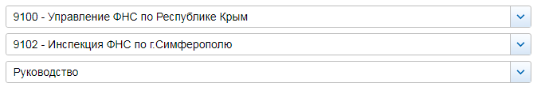

СВЕДЕНИЯ О ДОХОДАХ, ОБ ИМУЩЕСТВЕ И ОБЯЗАТЕЛЬСТВАХ ИМУЩЕСТВЕННОГО ХАРАКТЕРА ГОСУДАРСТВЕННЫХ ГРАЖДАНСКИХ СЛУЖАЩИХ ФНС РОССИИ, А ТАКЖЕ СВЕДЕНИЯ О ДОХОДАХ, ОБ ИМУЩЕСТВЕ И ОБЯЗАТЕЛЬСТВАХ ИМУЩЕСТВЕННОГО ХАРАКТЕРА ИХ СУПРУГОВ И НЕСОВЕРШЕННОЛЕТНИХ ДЕТЕЙ ЗА ПЕРИОД С 1 ЯНВАРЯ 2015
№ п/п | Фамилия и инициалы лица, чьи сведения размещаются | Должность | Объекты недвижимости, находящиеся в собственности |  |  |  | Объекты недвижимости, находящиеся в пользовании |  |  | Транспортные средства |  | Декларированный годовой доход (руб.) | Сведения об источниках получения средств, за счёт которых совершена сделка (вид приобретенного имущества, источники)
№ п/п | Фамилия и инициалы лица, чьи сведения размещаются | Должность | вид объекта | вид собственности | площадь (кв.м) | страна расположения | вид объекта | площадь (кв.м) | страна расположения | вид | марка | Декларированный годовой доход (руб.) | вид приобретенного имущества | источники
1 | Великолуг Роман Евгеньевич | Начальник | квартира | Индивидуальная | 80 | Российская Федерация | квартира | 70.1 | Российская Федерация |  |  | 1492018.12
 |  |  | квартира | Общая долевая - 1/3 доли | 70.7 | Российская Федерация | квартира | 59.1 | Российская Федерация
 | несовершеннолетний ребёнок |  |  |  |  |  | квартира | 98 | Российская Федерация |  |  | 0
 | несовершеннолетний ребёнок |  |  |  |  |  | квартира | 98 | Российская Федерация |  |  | 0
 | несовершеннолетний ребёнок |  |  |  |  |  | квартира | 80 | Российская Федерация |  |  | 0
2 | Конищева Наталья Валерьевна | Заместитель начальника | квартира | Индивидуальная | 46.5 | Российская Федерация |  |  |  | автомобиль легковой | MAZDA, модель: 3 | 1043217.13
 | несовершеннолетний ребёнок |  |  |  |  |  | квартира | 46.5 | Российская Федерация |  |  | 0
3 | Кривко Виктория Владимировна | Заместитель начальника | квартира | Общая долевая - 2/3 доли | 43.7 | Российская Федерация |  |  |  | автомобиль легковой | ЗАЗ вида SF 6950 | 1365253.19
 |  |  | земельный участок | Индивидуальная | 1000 | Российская Федерация
4 | Перминов Игорь Валентинович | Заместитель начальника |  |  |  |  | квартира | 53.4 | Российская Федерация | автомобиль легковой | Nissan, модель: TIIDA | 1192482.84
 | супруга |  | квартира | Индивидуальная | 53.4 | Российская Федерация |  |  |  |  |  | 614953.28
5 | Сагура Юрий Николаевич | Заместитель начальника | гараж | Индивидуальная | 36.6 | Российская Федерация | квартира | 78.2 | Российская Федерация |  |  | 1401991.3
 |  |  |  |  |  |  | земельный участок | 18.3 | Российская Федерация
 | несовершеннолетний ребёнок |  |  |  |  |  | квартира | 49.3 | Российская Федерация |  |  | 0
 | несовершеннолетний ребёнок |  |  |  |  |  | квартира | 49.3 | Российская Федерация |  |  | 0
 | супруга |  | квартира | Индивидуальная | 30.5 | Российская Федерация | квартира | 49.3 | Российская Федерация | автомобиль легковой | HYUNDAI, модель: ACCENT | 240206.74
 |  |  | земельный участок | Индивидуальная | 400 | Российская Федерация
6 | Симонова Ольга Андреевна | Заместитель начальника | квартира | Общая долевая - 1/3 доли | 71.3 | Российская Федерация | квартира | 70.1 | Российская Федерация | автомобиль легковой | Honda, модель: Civik | 1196759.93
 | супруг |  | квартира | Общая долевая - 1/3 доли | 71.3 | Российская Федерация | квартира | 70.1 | Российская Федерация | автомобиль легковой | Honda, модель: Civik | 196873.26
 |  |  | квартира | Индивидуальная | 43.8 | Российская Федерация
7 | Стребная Ольга Владимировна | Заместитель начальника | квартира | Общая долевая - 1/4 доли | 60.3 | Российская Федерация | квартира | 39.1 | Российская Федерация |  |  | 1352840.96
 | несовершеннолетний ребёнок |  | квартира | Общая долевая - 1/4 доли | 60.3 | Российская Федерация |  |  |  |  |  | 180000
 | супруг |  |  |  |  |  | квартира | 38 | Российская Федерация | автомобиль легковой | OPEL, модель: P-J ASTRA | 300000
 |  |  |  |  |  |  | квартира | 39.1 | Российская Федерация | автомобиль грузовой | ИЖ, модель: 27175-40
 | несовершеннолетний ребёнок |  |  |  |  |  | квартира | 39.1 | Российская Федерация |  |  | 0
 |  |  |  |  |  |  | квартира | 60.3 | Российская Федерация

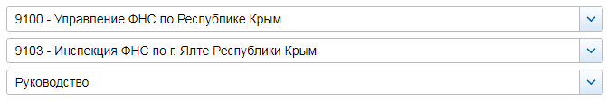

СВЕДЕНИЯ О ДОХОДАХ, ОБ ИМУЩЕСТВЕ И ОБЯЗАТЕЛЬСТВАХ ИМУЩЕСТВЕННОГО ХАРАКТЕРА ГОСУДАРСТВЕННЫХ ГРАЖДАНСКИХ СЛУЖАЩИХ ФНС РОССИИ, А ТАКЖЕ СВЕДЕНИЯ О ДОХОДАХ, ОБ ИМУЩЕСТВЕ И ОБЯЗАТЕЛЬСТВАХ ИМУЩЕСТВЕННОГО ХАРАКТЕРА ИХ СУПРУГОВ И НЕСОВЕРШЕННОЛЕТНИХ ДЕТЕЙ ЗА ПЕРИОД С 1 ЯНВАРЯ 2015
№ п/п | Фамилия и инициалы лица, чьи сведения размещаются | Должность | Объекты недвижимости, находящиеся в собственности |  |  |  | Объекты недвижимости, находящиеся в пользовании |  |  | Транспортные средства |  | Декларированный годовой доход (руб.) | Сведения об источниках получения средств, за счёт которых совершена сделка (вид приобретенного имущества, источники)
№ п/п | Фамилия и инициалы лица, чьи сведения размещаются | Должность | вид объекта | вид собственности | площадь (кв.м) | страна расположения | вид объекта | площадь (кв.м) | страна расположения | вид | марка | Декларированный годовой доход (руб.) | вид приобретенного имущества | источники
1 | Ермаков Сергей Львович | Начальник |  |  |  |  | квартира | 115.3 | Российская Федерация |  |  | 1267915.87
 | несовершеннолетний ребёнок |  |  |  |  |  | квартира | 66.6 | Российская Федерация |  |  | 0
 |  |  |  |  |  |  | квартира | 115.3 | Российская Федерация
 | несовершеннолетний ребёнок |  |  |  |  |  | квартира | 115.3 | Российская Федерация |  |  | 0
 |  |  |  |  |  |  | квартира | 66.6 | Российская Федерация
2 | Драгомирецкая Елена Анатольевна | Заместитель начальника |  |  |  |  | квартира | 53.2 | Российская Федерация | автомобиль легковой | BMW, модель: 3201 | 662587.51
3 | Сальников Александр Игоревич | Заместитель начальника | квартира | Индивидуальная | 73.7 | Российская Федерация | квартира | 46 | Российская Федерация | автомобиль легковой | MITSUBISHI, модель: OUTLANDER 2.0 | 762406.48
 |  |  | вид имущества: иные строения, помещения и сооружения (нежилые помещения) | Общая долевая - 1/2 доли | 63.6 | Российская Федерация
 | несовершеннолетний ребёнок |  |  |  |  |  | квартира | 73.7 | Российская Федерация |  |  | 0
 |  |  |  |  |  |  | квартира | 46 | Российская Федерация
 | супруга |  |  |  |  |  | квартира | 73.7 | Российская Федерация | автомобиль легковой | SKODA, модель: OCTAVIA | 118394.05
 |  |  |  |  |  |  | квартира | 46 | Российская Федерация | автомобиль легковой | Ниссан, модель: Микра 1,2 комфорт

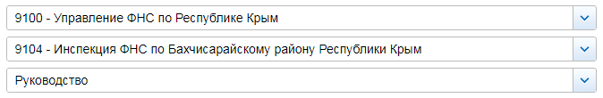

СВЕДЕНИЯ О ДОХОДАХ, ОБ ИМУЩЕСТВЕ И ОБЯЗАТЕЛЬСТВАХ ИМУЩЕСТВЕННОГО ХАРАКТЕРА ГОСУДАРСТВЕННЫХ ГРАЖДАНСКИХ СЛУЖАЩИХ ФНС РОССИИ, А ТАКЖЕ СВЕДЕНИЯ О ДОХОДАХ, ОБ ИМУЩЕСТВЕ И ОБЯЗАТЕЛЬСТВАХ ИМУЩЕСТВЕННОГО ХАРАКТЕРА ИХ СУПРУГОВ И НЕСОВЕРШЕННОЛЕТНИХ ДЕТЕЙ ЗА ПЕРИОД С 1 ЯНВАРЯ 2015
№ п/п | Фамилия и инициалы лица, чьи сведения размещаются | Должность | Объекты недвижимости, находящиеся в собственности |  |  |  | Объекты недвижимости, находящиеся в пользовании |  |  | Транспортные средства |  | Декларированный годовой доход (руб.) | Сведения об источниках получения средств, за счёт которых совершена сделка (вид приобретенного имущества, источники)
№ п/п | Фамилия и инициалы лица, чьи сведения размещаются | Должность | вид объекта | вид собственности | площадь (кв.м) | страна расположения | вид объекта | площадь (кв.м) | страна расположения | вид | марка | Декларированный годовой доход (руб.) | вид приобретенного имущества | источники
1 | Алиев Нариман Ниязиевич | Заместитель начальника |  |  |  |  | жилой дом | 89.1 | Российская Федерация | автомобиль легковой | Мицубиси ASХ MITSUBISHI ASХ | 773116.72
 |  |  |  |  |  |  | жилой дом | 32 | Российская Федерация | автомобиль легковой | ВАЗ-21053
 |  |  |  |  |  |  | земельный участок | 578 | Российская Федерация
 |  |  |  |  |  |  | земельный участок | 1000 | Российская Федерация
 | супруга |  | жилой дом | Общая долевая - 1/2 доли | 89.1 | Российская Федерация | земельный участок | 578 | Российская Федерация | автомобиль легковой | oldsmobile, модель - aurora | 217740.05
 |  |  | квартира | Общая долевая - 1/5 доли | 84.7 | Российская Федерация |  |  |  | автомобиль легковой | ФОЛЬКСВАГЕН ТИГУАН VOLKSWAGEN TIGUAN
 | несовершеннолетний ребёнок |  |  |  |  |  | жилой дом | 89.1 | Российская Федерация |  |  | 0
 |  |  |  |  |  |  | земельный участок | 578 | Российская Федерация

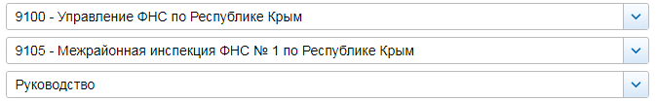

СВЕДЕНИЯ О ДОХОДАХ, ОБ ИМУЩЕСТВЕ И ОБЯЗАТЕЛЬСТВАХ ИМУЩЕСТВЕННОГО ХАРАКТЕРА ГОСУДАРСТВЕННЫХ ГРАЖДАНСКИХ СЛУЖАЩИХ ФНС РОССИИ, А ТАКЖЕ СВЕДЕНИЯ О ДОХОДАХ, ОБ ИМУЩЕСТВЕ И ОБЯЗАТЕЛЬСТВАХ ИМУЩЕСТВЕННОГО ХАРАКТЕРА ИХ СУПРУГОВ И НЕСОВЕРШЕННОЛЕТНИХ ДЕТЕЙ ЗА ПЕРИОД С 1 ЯНВАРЯ 2015
№ п/п | Фамилия и инициалы лица, чьи сведения размещаются | Должность | Объекты недвижимости, находящиеся в собственности |  |  |  | Объекты недвижимости, находящиеся в пользовании |  |  | Транспортные средства |  | Декларированный годовой доход (руб.) | Сведения об источниках получения средств, за счёт которых совершена сделка (вид приобретенного имущества, источники)
№ п/п | Фамилия и инициалы лица, чьи сведения размещаются | Должность | вид объекта | вид собственности | площадь (кв.м) | страна расположения | вид объекта | площадь (кв.м) | страна расположения | вид | марка | Декларированный годовой доход (руб.) | вид приобретенного имущества | источники
1 | Сергеева Александра Ефимовна | Заместитель начальника | квартира | Индивидуальная | 53.3 | Российская Федерация | вид имущества: иные строения, помещения и сооружения (машино-место) | 3 | Российская Федерация | автомобиль легковой | TOYOTA, модель: CAMRY | 1339427.31
 |  |  | гараж | Индивидуальная | 24 | Российская Федерация | земельный участок | 24 | Российская Федерация
 |  |  | земельный участок | Индивидуальная | 1000 | Российская Федерация
 |  |  | земельный участок | Индивидуальная | 60 | Российская Федерация

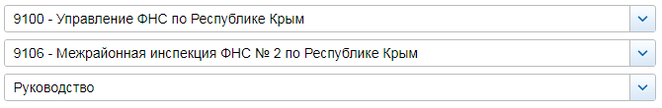

СВЕДЕНИЯ О ДОХОДАХ, ОБ ИМУЩЕСТВЕ И ОБЯЗАТЕЛЬСТВАХ ИМУЩЕСТВЕННОГО ХАРАКТЕРА ГОСУДАРСТВЕННЫХ ГРАЖДАНСКИХ СЛУЖАЩИХ ФНС РОССИИ, А ТАКЖЕ СВЕДЕНИЯ О ДОХОДАХ, ОБ ИМУЩЕСТВЕ И ОБЯЗАТЕЛЬСТВАХ ИМУЩЕСТВЕННОГО ХАРАКТЕРА ИХ СУПРУГОВ И НЕСОВЕРШЕННОЛЕТНИХ ДЕТЕЙ ЗА ПЕРИОД С 1 ЯНВАРЯ 2015
№ п/п | Фамилия и инициалы лица, чьи сведения размещаются | Должность | Объекты недвижимости, находящиеся в собственности |  |  |  | Объекты недвижимости, находящиеся в пользовании |  |  | Транспортные средства |  | Декларированный годовой доход (руб.) | Сведения об источниках получения средств, за счёт которых совершена сделка (вид приобретенного имущества, источники)
№ п/п | Фамилия и инициалы лица, чьи сведения размещаются | Должность | вид объекта | вид собственности | площадь (кв.м) | страна расположения | вид объекта | площадь (кв.м) | страна расположения | вид | марка | Декларированный годовой доход (руб.) | вид приобретенного имущества | источники
1 | Братусин Владимир Николаевич | Начальник | квартира | Индивидуальная | 47.6 | Российская Федерация |  |  |  |  |  | 1382693.54
 | супруга |  |  |  |  |  | квартира | 47.6 | Российская Федерация |  |  | 299066.09
 | несовершеннолетний ребёнок |  |  |  |  |  | квартира | 47.6 | Российская Федерация |  |  | 0
2 | Вовк Сергей Владимирович | Заместитель начальника |  |  |  |  | квартира | 54.5 | Российская Федерация |  |  | 716006.41

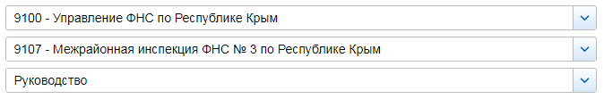

СВЕДЕНИЯ О ДОХОДАХ, ОБ ИМУЩЕСТВЕ И ОБЯЗАТЕЛЬСТВАХ ИМУЩЕСТВЕННОГО ХАРАКТЕРА ГОСУДАРСТВЕННЫХ ГРАЖДАНСКИХ СЛУЖАЩИХ ФНС РОССИИ, А ТАКЖЕ СВЕДЕНИЯ О ДОХОДАХ, ОБ ИМУЩЕСТВЕ И ОБЯЗАТЕЛЬСТВАХ ИМУЩЕСТВЕННОГО ХАРАКТЕРА ИХ СУПРУГОВ И НЕСОВЕРШЕННОЛЕТНИХ ДЕТЕЙ ЗА ПЕРИОД С 1 ЯНВАРЯ 2015
№ п/п | Фамилия и инициалы лица, чьи сведения размещаются | Должность | Объекты недвижимости, находящиеся в собственности |  |  |  | Объекты недвижимости, находящиеся в пользовании |  |  | Транспортные средства |  | Декларированный годовой доход (руб.) | Сведения об источниках получения средств, за счёт которых совершена сделка (вид приобретенного имущества, источники)
№ п/п | Фамилия и инициалы лица, чьи сведения размещаются | Должность | вид объекта | вид собственности | площадь (кв.м) | страна расположения | вид объекта | площадь (кв.м) | страна расположения | вид | марка | Декларированный годовой доход (руб.) | вид приобретенного имущества | источники
1 | Заломенков Дмитрий Сергеевич | Начальник | квартира | Индивидуальная | 47.8 | Российская Федерация |  |  |  |  |  | 1117959.57
 |  |  | земельный участок | Индивидуальная | 588.8 | Российская Федерация
 | супруга |  | квартира | Общая долевая - 1/2 доли | 55.9 | Российская Федерация | квартира | 47.8 | Российская Федерация |  |  | 441586.08
 | несовершеннолетний ребёнок |  |  |  |  |  | квартира | 47.8 | Российская Федерация |  |  | 0
 | несовершеннолетний ребёнок |  |  |  |  |  | квартира | 47.8 | Российская Федерация |  |  | 0
2 | Кобец Наталья Анатольевна | Заместитель начальника | квартира | Индивидуальная | 44 | Российская Федерация |  |  |  | автомобиль легковой | RENAULT SANDERO | 754284.99
 |  |  | земельный участок | Индивидуальная | 98200 | Российская Федерация

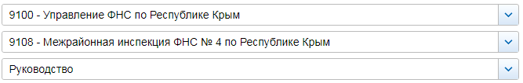

СВЕДЕНИЯ О ДОХОДАХ, ОБ ИМУЩЕСТВЕ И ОБЯЗАТЕЛЬСТВАХ ИМУЩЕСТВЕННОГО ХАРАКТЕРА ГОСУДАРСТВЕННЫХ ГРАЖДАНСКИХ СЛУЖАЩИХ ФНС РОССИИ, А ТАКЖЕ СВЕДЕНИЯ О ДОХОДАХ, ОБ ИМУЩЕСТВЕ И ОБЯЗАТЕЛЬСТВАХ ИМУЩЕСТВЕННОГО ХАРАКТЕРА ИХ СУПРУГОВ И НЕСОВЕРШЕННОЛЕТНИХ ДЕТЕЙ ЗА ПЕРИОД С 1 ЯНВАРЯ 2015
№ п/п | Фамилия и инициалы лица, чьи сведения размещаются | Должность | Объекты недвижимости, находящиеся в собственности |  |  |  | Объекты недвижимости, находящиеся в пользовании |  |  | Транспортные средства |  | Декларированный годовой доход (руб.) | Сведения об источниках получения средств, за счёт которых совершена сделка (вид приобретенного имущества, источники)
№ п/п | Фамилия и инициалы лица, чьи сведения размещаются | Должность | вид объекта | вид собственности | площадь (кв.м) | страна расположения | вид объекта | площадь (кв.м) | страна расположения | вид | марка | Декларированный годовой доход (руб.) | вид приобретенного имущества | источники
1 | Ким Александр Георгиевич | Начальник | жилой дом | Индивидуальная | 71.4 | Российская Федерация | квартира | 39.8 | Российская Федерация |  |  | 1704330.29
 |  |  | земельный участок | Индивидуальная | 882 | Российская Федерация | квартира | 76.6 | Российская Федерация
 |  |  |  |  |  |  | земельный участок | 800 | Российская Федерация
 | супруга |  | квартира | Общая долевая - 2/3 доли | 39.8 | Российская Федерация | квартира | 76.6 | Российская Федерация |  |  | 0
 |  |  | земельный участок | Индивидуальная | 800 | Российская Федерация
2 | Денисова Татьяна Леонидовна | Заместитель начальника | квартира | Индивидуальная | 55.4 | Российская Федерация | квартира | 50.4 | Российская Федерация |  |  | 817266.74
3 | Захаркин Алексей Александрович | Заместитель начальника | квартира | Индивидуальная | 53.3 | Российская Федерация | квартира | 67.8 | Российская Федерация | автомобиль легковой | Suzuki, модель: Grand Vitara | 2185051.19
 |  |  | квартира | Общая долевая - 1/3 доли | 45 | Российская Федерация | квартира | 43.6 | Российская Федерация
 |  |  | земельный участок | Индивидуальная | 499 | Российская Федерация
 | супруга |  | квартира | Индивидуальная | 67.8 | Российская Федерация | квартира | 45 | Российская Федерация | автомобиль легковой | Mitsubishi, модель: Pagero Junior | 506429.6
 |  |  | квартира | Индивидуальная | 43.6 | Российская Федерация | квартира | 53.3 | Российская Федерация
 | несовершеннолетний ребёнок |  | квартира | Общая долевая - 1/3 доли | 45 | Российская Федерация | квартира | 67.8 | Российская Федерация |  |  | 0
 | несовершеннолетний ребёнок |  | квартира | Общая долевая - 1/3 доли | 45 | Российская Федерация | квартира | 67.8 | Российская Федерация |  |  | 0
4 | Кормилицына Оксана Геннадиевна | Заместитель начальника | квартира | Общая долевая - 1/3 доли | 51.9 | Российская Федерация | квартира | 31 | Российская Федерация |  |  | 812456.18

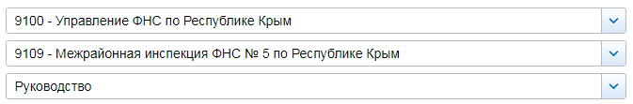

СВЕДЕНИЯ О ДОХОДАХ, ОБ ИМУЩЕСТВЕ И ОБЯЗАТЕЛЬСТВАХ ИМУЩЕСТВЕННОГО ХАРАКТЕРА ГОСУДАРСТВЕННЫХ ГРАЖДАНСКИХ СЛУЖАЩИХ ФНС РОССИИ, А ТАКЖЕ СВЕДЕНИЯ О ДОХОДАХ, ОБ ИМУЩЕСТВЕ И ОБЯЗАТЕЛЬСТВАХ ИМУЩЕСТВЕННОГО ХАРАКТЕРА ИХ СУПРУГОВ И НЕСОВЕРШЕННОЛЕТНИХ ДЕТЕЙ ЗА ПЕРИОД С 1 ЯНВАРЯ 2015
№ п/п | Фамилия и инициалы лица, чьи сведения размещаются | Должность | Объекты недвижимости, находящиеся в собственности |  |  |  | Объекты недвижимости, находящиеся в пользовании |  |  | Транспортные средства |  | Декларированный годовой доход (руб.) | Сведения об источниках получения средств, за счёт которых совершена сделка (вид приобретенного имущества, источники)
№ п/п | Фамилия и инициалы лица, чьи сведения размещаются | Должность | вид объекта | вид собственности | площадь (кв.м) | страна расположения | вид объекта | площадь (кв.м) | страна расположения | вид | марка | Декларированный годовой доход (руб.) | вид приобретенного имущества | источники
1 | Мешкова Виктория Владимировна | Начальник |  |  |  |  | жилой дом | 111 | Российская Федерация |  |  | 1207903.37
 |  |  |  |  |  |  | жилой дом | 70 | Российская Федерация
 |  |  |  |  |  |  | гараж | 31 | Российская Федерация
 |  |  |  |  |  |  | вид имущества: иные строения, помещения и сооружения | 40.8 | Российская Федерация
 |  |  |  |  |  |  | земельный участок | 627 | Российская Федерация
 |  |  |  |  |  |  | земельный участок | 200 | Российская Федерация
 | супруг |  |  |  |  |  | жилой дом | 111 | Российская Федерация | автомобиль легковой | FORD, модель: TRANZIT | 439638.18
 |  |  |  |  |  |  | жилой дом | 48 | Российская Федерация | автомобиль легковой | WOLKSWAGEN, модель: PASSAT VARIANT
 |  |  |  |  |  |  | гараж | 31 | Российская Федерация
 |  |  |  |  |  |  | вид имущества: иные строения, помещения и сооружения | 40.8 | Российская Федерация
 |  |  |  |  |  |  | земельный участок | 1200 | Российская Федерация
 |  |  |  |  |  |  | земельный участок | 627 | Российская Федерация
2 | Евпак Виктор Юрьевич | Заместитель начальника | квартира | Общая долевая - 1/2 доли | 52.1 | Российская Федерация | квартира | 44.2 | Российская Федерация | автомобиль легковой | Тойота, модель: Королла | 1013723.02
 | супруга |  | квартира | Общая долевая - 1/2 доли | 52.1 | Российская Федерация |  |  |  |  |  | 1516204.87
3 | Шеряко Дмитрий Иванович | Заместитель начальника |  |  |  |  | жилой дом | 226.47 | Российская Федерация |  |  | 861199.54
 |  |  |  |  |  |  | жилой дом | 283.5 | Российская Федерация
 |  |  |  |  |  |  | земельный участок | 973.44 | Российская Федерация
 |  |  |  |  |  |  | земельный участок | 172.5 | Российская Федерация
 | супруга |  | жилой дом | Общая долевая - 1/2 доли | 567 | Российская Федерация | жилой дом | 226.47 | Российская Федерация | автомобиль легковой | Toyota, модель: Corolla | 52661981
 |  |  | земельный участок | Общая долевая - 1/2 доли | 345 | Российская Федерация | земельный участок | 973.44 | Российская Федерация
 |  |  | земельный участок | Индивидуальная | 999 | Российская Федерация
 | несовершеннолетний ребёнок |  |  |  |  |  | жилой дом | 283.5 | Российская Федерация |  |  | 0
 |  |  |  |  |  |  | жилой дом | 226.47 | Российская Федерация
 |  |  |  |  |  |  | земельный участок | 172.5 | Российская Федерация
 |  |  |  |  |  |  | земельный участок | 973.44 | Российская Федерация

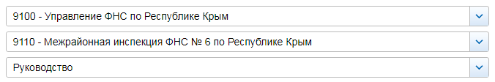

СВЕДЕНИЯ О ДОХОДАХ, ОБ ИМУЩЕСТВЕ И ОБЯЗАТЕЛЬСТВАХ ИМУЩЕСТВЕННОГО ХАРАКТЕРА ГОСУДАРСТВЕННЫХ ГРАЖДАНСКИХ СЛУЖАЩИХ ФНС РОССИИ, А ТАКЖЕ СВЕДЕНИЯ О ДОХОДАХ, ОБ ИМУЩЕСТВЕ И ОБЯЗАТЕЛЬСТВАХ ИМУЩЕСТВЕННОГО ХАРАКТЕРА ИХ СУПРУГОВ И НЕСОВЕРШЕННОЛЕТНИХ ДЕТЕЙ ЗА ПЕРИОД С 1 ЯНВАРЯ 2015
№ п/п | Фамилия и инициалы лица, чьи сведения размещаются | Должность | Объекты недвижимости, находящиеся в собственности |  |  |  | Объекты недвижимости, находящиеся в пользовании |  |  | Транспортные средства |  | Декларированный годовой доход (руб.) | Сведения об источниках получения средств, за счёт которых совершена сделка (вид приобретенного имущества, источники)
№ п/п | Фамилия и инициалы лица, чьи сведения размещаются | Должность | вид объекта | вид собственности | площадь (кв.м) | страна расположения | вид объекта | площадь (кв.м) | страна расположения | вид | марка | Декларированный годовой доход (руб.) | вид приобретенного имущества | источники
1 | Ильчевский Вячеслав Борисович | Заместитель начальника | жилой дом | Индивидуальная | 62.6 | Российская Федерация |  |  |  |  |  | 1013499.1
 |  |  | жилой дом | Индивидуальная | 191.4 | Российская Федерация
 |  |  | земельный участок | Индивидуальная | 281 | Российская Федерация
 | несовершеннолетний ребёнок |  |  |  |  |  | жилой дом | 191.4 | Российская Федерация |  |  | 0
 |  |  |  |  |  |  | земельный участок | 281 | Российская Федерация
 | супруга |  | квартира | Индивидуальная | 44.2 | Российская Федерация | жилой дом | 191.4 | Российская Федерация | автомобиль легковой | FIAT, модель: Linea JTD | 72388.14
 |  |  |  |  |  |  | земельный участок | 281 | Российская Федерация
 | несовершеннолетний ребёнок |  |  |  |  |  | жилой дом | 191.4 | Российская Федерация |  |  | 0
 |  |  |  |  |  |  | земельный участок | 281 | Российская Федерация
2 | Колесник Инна Анатольевна | Заместитель начальника | квартира | Индивидуальная | 44 | Российская Федерация | гараж | 24 | Российская Федерация | автомобиль легковой | ВАЗ, модель: 2101 | 926700.46
 |  |  |  |  |  |  | земельный участок | 400 | Российская Федерация

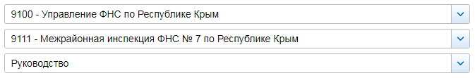

СВЕДЕНИЯ О ДОХОДАХ, ОБ ИМУЩЕСТВЕ И ОБЯЗАТЕЛЬСТВАХ ИМУЩЕСТВЕННОГО ХАРАКТЕРА ГОСУДАРСТВЕННЫХ ГРАЖДАНСКИХ СЛУЖАЩИХ ФНС РОССИИ, А ТАКЖЕ СВЕДЕНИЯ О ДОХОДАХ, ОБ ИМУЩЕСТВЕ И ОБЯЗАТЕЛЬСТВАХ ИМУЩЕСТВЕННОГО ХАРАКТЕРА ИХ СУПРУГОВ И НЕСОВЕРШЕННОЛЕТНИХ ДЕТЕЙ ЗА ПЕРИОД С 1 ЯНВАРЯ 2015
№ п/п | Фамилия и инициалы лица, чьи сведения размещаются | Должность | Объекты недвижимости, находящиеся в собственности |  |  |  | Объекты недвижимости, находящиеся в пользовании |  |  | Транспортные средства |  | Декларированный годовой доход (руб.) | Сведения об источниках получения средств, за счёт которых совершена сделка (вид приобретенного имущества, источники)
№ п/п | Фамилия и инициалы лица, чьи сведения размещаются | Должность | вид объекта | вид собственности | площадь (кв.м) | страна расположения | вид объекта | площадь (кв.м) | страна расположения | вид | марка | Декларированный годовой доход (руб.) | вид приобретенного имущества | источники
1 | Подсекин Владимир Яковлевич | Начальник | жилой дом | Индивидуальная | 99.3 | Российская Федерация | квартира | 43.3 | Российская Федерация |  |  | 801403.85
 |  |  | гараж | Индивидуальная | 35.5 | Российская Федерация
 |  |  | земельный участок | Индивидуальная | 2388 | Российская Федерация
 |  |  | сооружение | Индивидуальная | 13.5 | Российская Федерация
 |  |  | сооружение | Индивидуальная | 4.5 | Российская Федерация
 | несовершеннолетний ребёнок |  |  |  |  |  | жилой дом | 99.3 | Российская Федерация |  |  | 0
 |  |  |  |  |  |  | гараж | 35.5 | Российская Федерация
 |  |  |  |  |  |  | земельный участок | 2388 | Российская Федерация
 |  |  |  |  |  |  | сооружение | 13.5 | Российская Федерация
 |  |  |  |  |  |  | сооружение | 4.5 | Российская Федерация
 | несовершеннолетний ребёнок |  |  |  |  |  | жилой дом | 99.3 | Российская Федерация |  |  | 0
 |  |  |  |  |  |  | гараж | 35.5 | Российская Федерация
 |  |  |  |  |  |  | земельный участок | 2388 | Российская Федерация
 |  |  |  |  |  |  | сооружение | 13.5 | Российская Федерация
 |  |  |  |  |  |  | сооружение | 4.5 | Российская Федерация
 | супруга |  | квартира | Индивидуальная | 58.9 | Российская Федерация | жилой дом | 99.3 | Российская Федерация |  |  | 1064320
 |  |  | вид имущества: иные строения, помещения и сооружения (не стационарный металлический вагончик) | Индивидуальная | 22.2 | Российская Федерация | гараж | 35.5 | Российская Федерация
 |  |  |  |  |  |  | земельный участок | 2388 | Российская Федерация
 |  |  |  |  |  |  | земельный участок | 51 | Российская Федерация
 |  |  |  |  |  |  | сооружение | 13.5 | Российская Федерация
 |  |  |  |  |  |  | сооружение | 4.5 | Российская Федерация
2 | Коновалова Лилия Николаевна | Заместитель начальника | квартира | Общая долевая - 1/2 доли | 44.4 | Российская Федерация |  |  |  |  |  | 1259435
 | супруг |  | квартира | Общая долевая - 1/2 доли | 44.4 | Российская Федерация | гараж | 18 | Российская Федерация | автомобиль легковой | Хундай, модель: Солярис | 853628
 |  |  | земельный участок | Индивидуальная | 600 | Российская Федерация |  |  |  | автомобиль легковой | Мицубиси, модель: Оутлэндер
3 | Милешко Сергей Викторович | Заместитель начальника | квартира | Индивидуальная | 53.8 | Российская Федерация | квартира | 46.5 | Российская Федерация |  |  | 637107.83
 |  |  |  |  |  |  | комната | 27.5 | Российская Федерация

